2024-2025 EĞİTİM ÖĞRETİM YILI BAHÇELİEVLER SAADET ÖZDEMİR KIZ MESLEKİ VE TEKNİK ANADOLU LİSESİ BİGEP PROJESİ KAPSAMINDAKİ ETKİNLİKLER

BÖLÜM/DERS : FELSEFE AY: OCAK-ŞUBAT

GÖRSELLER
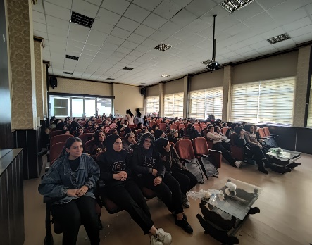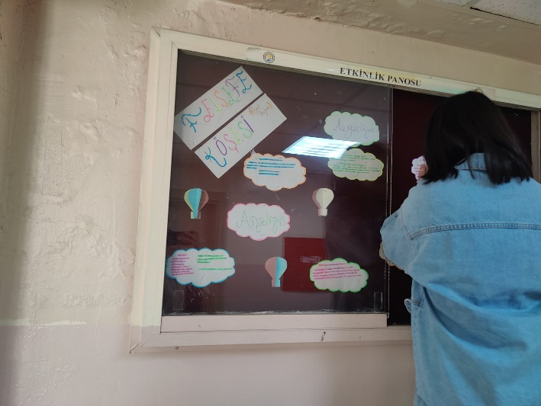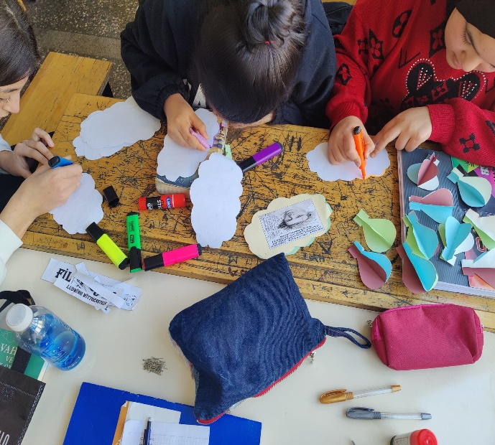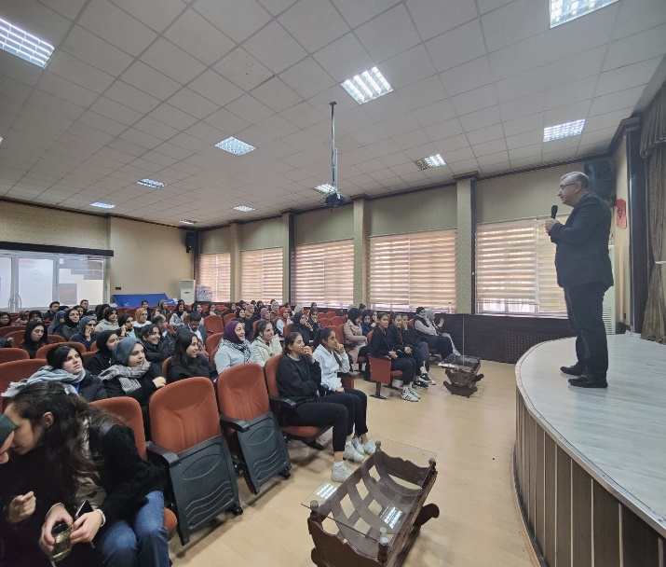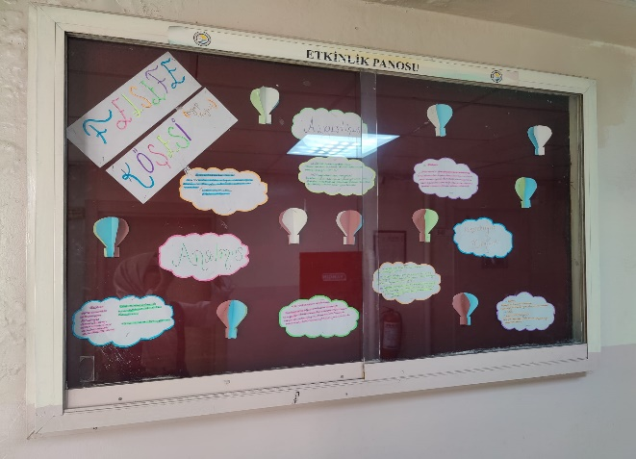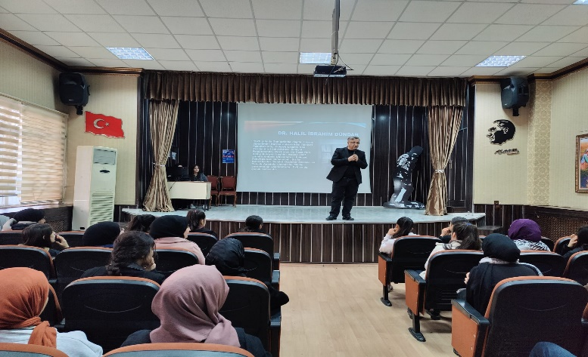

YAPILACAK ETKİNLİK İLE İLGİLİ AÇIKLAMALAR:
Bigep projemizin bu ay ki hedeflerinden sinema günleri kapsamında film izletimi tüm 11. Sınıflarla gerçekleştirildi. Bu ay ki pano etkinliğimiz tamamlandı. “Kitap, bilgelik ve cahillik” üzerine söyleşimiz Halil İbrahim Dündar tarafından gerçekleştirildi.

ÖĞRETMEN AD-SOYAD
Meryem ÜLGER
FELSEFE ÖĞRETMENİ

